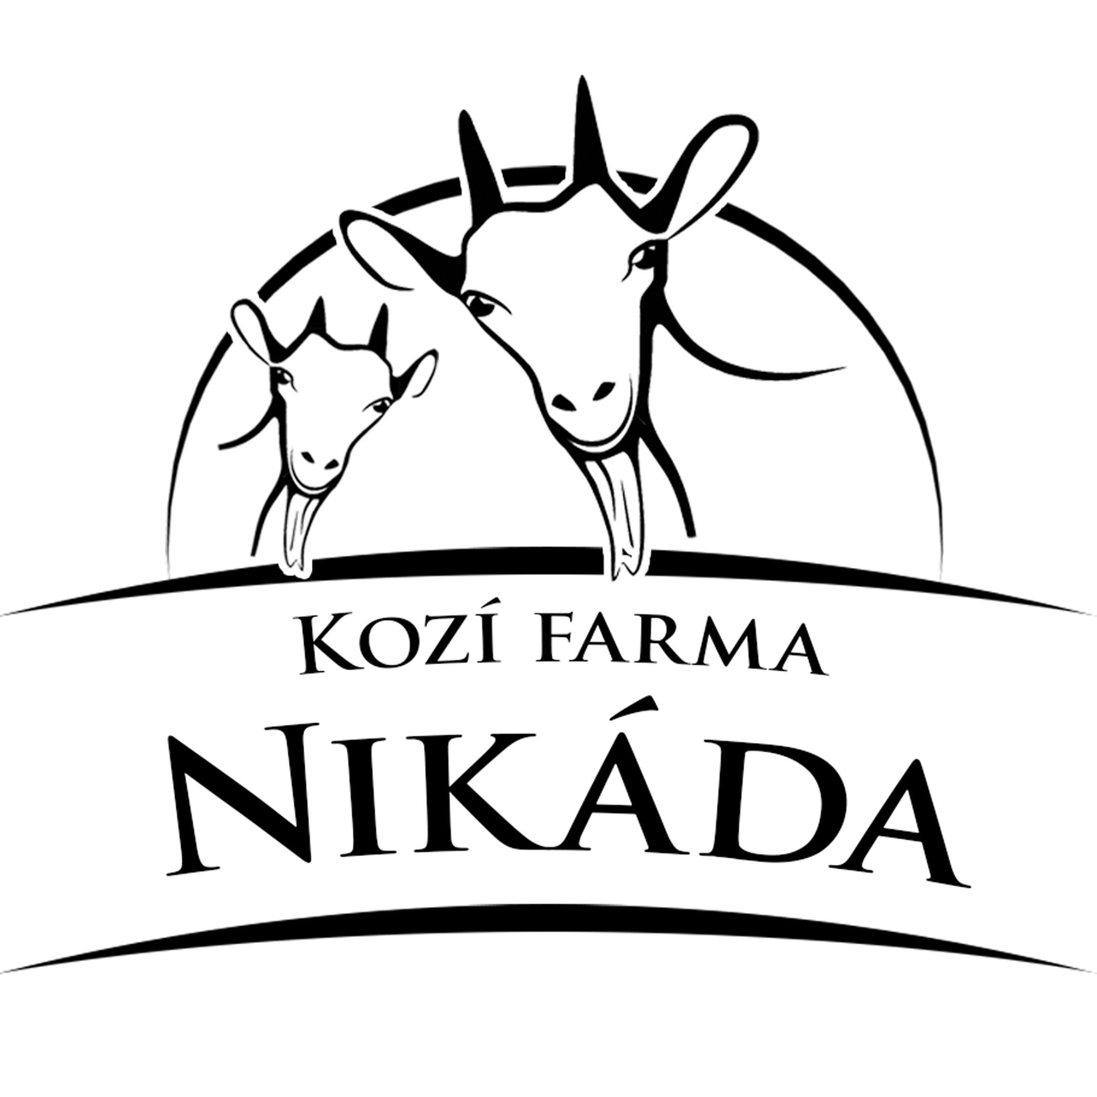
Kozí farma Nikáda, Koválovice u Tištína
Lenka Kubíková
Tištín 57, 798 29
mob. 604 441 959
e-mail: kozifarmanikada@seznam.cz
www.kozifarmanikada.cz

CENÍK VÝROBKŮ Z KOZÍHO MLÉKA

trvanlivost balení
Mléko 48,- Kč / litr 7 dní 1 litr PET
30,- Kč / 0,5 l 7 dní 0,5 litru PET
Tvaroh 180,- Kč / kg 10 dní 250 g
Tvarohový dezert 42,- Kč / kus 10 dní 150 g
- jahoda, borůvka, čokoláda
Jogurt
- bílý 20,- Kč 10 dní 180g
- jahodový 24,- Kč 10 dní 180g
Čerstvý sýr měkký
- přírodní 500,- Kč / kg 7 dní cca 100 – 120g
- ochucený 520,- Kč / kg 10 dní cca 100 – 120g
- sůl, paprika, pažitka, česnek
Čerstvý sýr polotvrdý
- přírodní 520,- Kč/ kg 2 měsíce cca 100 – 120 g
- ochucený 540,- Kč/ kg 2 měsíce cca 100 – 120 g
- sůl, pažitka, česnek, medvědí gril
Čerstvý sýr lisovaný
- ochucený 560,- Kč / kg 3 měsíce cca 100 – 130 g
- sůl, pažitka, česnek, medvědí gril
Nakládaný sýr 70,- Kč / kus 4 měsíce 100g
- sůl, pažitka, česnek, medvědí gril
Uzený sýr 580,- Kč / kg 3 měsíce cca 100 – 150 g
- sůl, pažitka, česnek, medvědí gril

Jsme držiteli ocenění „HANÁ, regionální produkt“.
Čerstvý sýr polotvrdý získal ocenění „Výrobek Olomouckého kraje“.

